Системно-деятельностный подход на уроках истории в 5 классе
Стандарты нового поколения ставят перед учителем задачи, которые помогает реализовать деятельностный метод обучения. Системно-деятельностный подход, предполагает включение учащихся в самостоятельную учебную деятельность, создает условия для формирования творческих способностей и последующего самоопределения и саморазвития.
Как подготовить урок, отвечающий требованиям ФГОС? Задачи изучения курса, темы не сводятся только к изучению исторических событий. Они направлены на формирование способностей, умений, которые создают предпосылки для личностного развития учащихся. В программе прописаны планируемые результаты изучения курса истории. Главным становится формирование универсальных учебных действий. Задача учителя на уроке – включить детей в деятельность. Деятельность должна быть мотивированная. У ученика формируется умение контроля и самоконтроля, оценивания и самооценивания.
Технологии, которые помогают реализовывать деятельностный подход: информационно-коммуникационные;
поэтапного формирования умственных действий;
дифференцированный подход в обучении;
проблемное обучение;
педагогика сотрудничества;
индивидуальной и коллективной проектной деятельности;
самодиагностики результатов обучения и т.д.
Что представляет собой урок в современных условиях?
Сотрудники Лаборатории кафедры методики изучения истории Московского педагогического университета В.В.Сухов, А.Ю.Морозов, Э.Н.Абдулаев (2000) предлагают организовывать учебную деятельность как систему решения учебных задач. Тогда схема организации учебной деятельности на уроке предполагает наличие вводно-мотивационного этапа (постановка учебной задачи), собственно учебных действий по решению учебной задачи, а также этапа контроля и коррекции.
З.А.Кокарева, А.С.Игнатьева в статье «Проектирование уроков и внеурочных занятий с позиций системно-деятельностного подхода» (2013), предлагают модель уроков, разработанную лабораторией обеспечения реализации ФГОС НОО Вологодского института развития образования с позиций системно-деятельностного подхода:
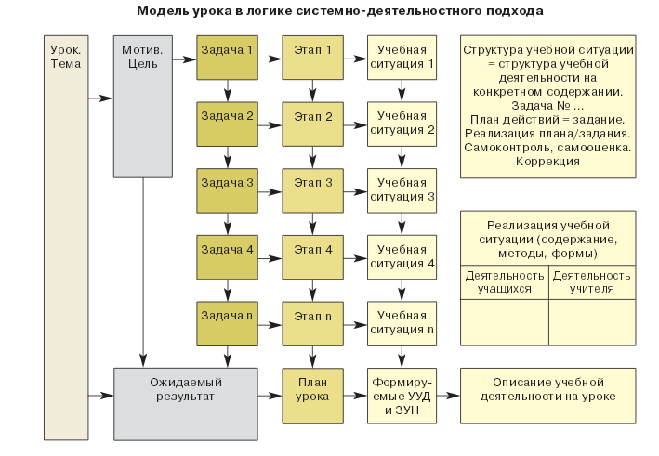
Из модели видно, как взаимосвязаны все структурные компоненты урока и направлены на реализацию поставленной цели. Ожидаемый результат должен быть реализован в конце урока. У каждого этапа урока формулируется задача. В цели урока должен быть отражен главный результат урока.
Например, цели уроков истории Древнего мира в 5 классе:
- Научиться характеризовать условия жизни первобытных людей; признаки родовой общины; рассказывать об условиях жизни первобытных людей.
- Объяснять отличие религии древних евреев от египетской и вавилонской.
- Научиться выявлять причины и последствия завоеваний древних римлян в Восточном Средиземноморье.

Задачи урока формулируются как конкретные действия учащихся, которые приведут к ожидаемому результату.
Например, урок по теме «Боги греков»
Цель урока: Научиться характеризовать особенности религиозных верований древних греков.
Задачи урока:
1) актуализировать знания о религии;
2) проанализировать содержание мифов, раскрывая связь с условиями жизни и занятиями греков;
3) сравнить религию Древней Греции с религией государств Древнего Востока
4) составить тематическое сообщение по дополнительному источнику;
5) оценить свою работу на уроке.
На каждом этапе урока происходит формирование УУД. Я организую учебную ситуацию, которая должна быть направлена на решение определенной задачи урока. Подбираю содержание, методы и формы, продумываю деятельность учащихся.
Чтобы обеспечить мотивацию деятельности учащихся можно использовать:
- проблемную ситуацию;
- притчу;
- эпиграф;
- игру.
Например, урок истории по теме «Ассирийская держава».
В начале урока предлагаю учащимся «Летопись ассирийского царя».
Древние полководцы очень любили восхвалять собственные подвиги. Сохранились, например, похвальбы Синнахериба, царя Ассирии (северного соседа Вавилонии).
«Я – Синахериб, великий царь, могучий царь, царь Ассирии, царь всего света, премудрый, послушный великим богам, любящий справедливость, творящий добро, испепеляющий врагов. Я нанес поражение царю Вавилона. Посреди битвы покинул он свой лагерь, умчался один и спас свою жизнь. В его дворец с ликованием я вошел. Я отворил его сокровищницу, золотую и серебряную утварь, драгоценные камни, все, что там было, я забрал, как добычу. Двести тысяч человек от мала до велика, мужчин и женщин, коней, ослов и верблюдов, крупный и мелкий скот без числа я угнал в Ассирию. Я наполнил дворец свой роскошью людям на удивление. Непокорных я оружием побил, трупы их развесил на кольях, которые вокруг города велел поставить. Тридцать четыре города малых я осадил, взял, разрушил, снес, огнем спалил.» (Вигасин и др., 2011. с.83)
Что поражает в этом тексте? Мы с вами уже знаем о войнах древних государств, но никогда не сталкивались с таким прославлением войны и жестокости. Может быть, Синнахериб просто хвастается? Нет, ассирийцы действительно были удачливыми и жестокими завоевателями, они превратили свое небольшое государство в обширную державу (смотрите на карту).
Цель урока: почему Ассирия стала первым в истории «государством воинов»?
Урок по теме «Вечный город и его жители».
Эпиграфом может стать пословица «Посеешь поступок - пожнешь привычку, посеешь привычку - пожнешь характер, посеешь характер - пожнешь судьбу».
На этапе собственно учебных действий по решению учебных задач учащиеся должны в большинстве случаев ответить на вопрос «почему?» (почему изучаемое явление «имеет место быть», почему то или иное событие произошло). Но чтобы ответить на него, нужно сначала ответить на другие вопросы: как это событие произошло? Что произошло? После выполнения учащимися задания, анализируем полученные результаты и ищем на их основе ответ на учебную задачу урока.
Виды учебных заданий на уроке:
- Работа с документом – учит работать с первоисточником: находить требуемую информацию, анализировать ее, формулировать ответ на поставленные вопросы;
- Работа с картой и графическим материалом включает в себя элементы игры, пробуждает интерес, способствует образному восприятию изучаемого материала, учит моделировать и воссоздавать процессы и события;
- Решение кроссвордов облегчает процесс усвоения определенных терминов и понятий;
- Работа с учебной и справочной литературой (поиск необходимой информации из разных источников). Многообразие источников информации: учебник, словарь, справочник, хрестоматия, базы данных интернета учат быстро ориентироваться в многопрофильном потоке информации, осуществлять ее обработку, делать выводы, извлекать уроки;
- Подготовка и оформление сообщения, доклада, реферата способствует формированию навыков поисковой и аналитической работы, учит грамотно оформлять в письменной форме итоги своих самостоятельных изысканий;
- Подготовка и публичное выступление на семинаре, конференции позволяет формировать у учащихся грамотную литературную речь, умение держаться на публике, ясно и аргументировано излагать учебный материал, отстаивать свою точку зрения и уважать мнение оппонента, быть толерантным;
- Подготовка творческих работ: коллаж, рисунок, плакат, синквейн, презентация.
На этапе включение в систему знаний и повторение в урок активно включаю различные игры:
- историческая «перестрелка» (знание дат, терминов, исторических деятелей, географических названий и т.д.)
- «Кто это?»
- «Чьи слова?»
- ребусы
- криптограммы
- чайнворды и т.д.
На этапе рефлексии учащиеся включаются в оценочную деятельность: само- и взаимооценка (рецензия на ответ товарища) учебной деятельности.
Таким образом, представленная структура урока, направленная на решение учебных задач, дает учителю возможность построить урок в соответствии с требованиями ФГОС, проявить творчество. У учащихся повышается эффективность усвоения материала, происходит формирование универсальных учебных действий.
Литература:
1. Вигасин А.А., Г.И.Годер, И.С.Свенцицкая. История древнего мира: Учебник для 5 класса. М. «Просвещение», 2011.
2. Кокарева З.А., Игнатьева А.С. Проектирование уроков и внеурочных занятий с позиций системно-деятельностного подхода. Журнал «Начальная школа плюс До и После», 2013, №7.
3. Сухов В.В., Морозов А.Ю., Абдулаев Э.Н. Лес проблем и вариант дороги. Поиск путей обновления школьного исторического образования. Журнал «Преподавание истории в школе» 2000, № 1.
4. Сухов В.В, Абдулаев Э.Н., Жигарева Е.Г., Морозов А.Ю. История древнего мира и средних веков. 5-6 классы. Дидактические материалы. М., Дрофа, 2000.

